Доклад

"Игровые технологии на уроках иностранного языка"

подготовила:
Алимурзаева Маржанат Кубаировна
учитель иностранного языка

ИГРОВЫЕ ТЕХНОЛОГИИ НА УРОКАХ ИНОСТРАННОГО ЯЗЫКА

В современной школе особое значение приобретает игра, применение игровых технологий. Использование различных обучающих игр, воображаемых ситуаций способствует установлению положительных взаимоотношений между иностранным языком и теми, кто его изучает; служит сильным мотивационным фактором для развития устной и письменной речи; позволяет более успешно привлекать внимание детей и дольше его удерживать; стимулирует творческие возможности, развивает воображение; устанавливает связи между миром фантазии и реальным миром ребенка; расширяет его социальный опыт.
Игра как одно из удивительнейших явлений человеческой жизни привлекала к себе внимание философов и исследователей всех эпох. Уже Платон считал игру одним из полезнейших занятий, а Аристотель видел в игре источник душевного равновесия, гармонии души и тела.
Например, в социальной компетенции все игры делятся на две группы — competitive (конкурентная – дети показывают свои знания путем состязания), co-operative (дети показывают свои знания путем коллективной работы) .

Многие методисты подразделяют учебные игры на:
- Языковые (отработка языкового материала на уровне грамматики и лексики)
- Коммуникативные (ролевые игры на заданную тему)

В книге Е.И. Пассова,доктора педагогических наук, «Урок иностранного языка в школе» мы встречаем следующее определение игры:
«…Игра – это:
1) деятельность
2) мотивированность,отсутствие принуждения
3) индивидуализированная деятельность, глубоко личная
4) обучение и воспитание в коллективе и через коллектив,
5) развитие психических функций и способностей,
6) «учение с увлечением».

Игры способствуют выполнению важных методических задач:
- созданию психологической готовности детей к речевому общению;
- обеспечению естественной необходимости многократного повторения ими языкового материала;
- тренировке учащихся в выборе нужного речевого варианта.

Основные цели использования игр на уроках ИЯ:
- Формирование определенных навыков.
- Развитие определенных речевых умений.
- Обучение умению общаться.
- Развитие необходимых способностей и психических функций.
- Познание (в сфере становления собственно языка).
- Запоминание речевого материала.

Игровая деятельность в процессе обучения выполняет следующие функции:
1) Обучающая функция заключается в развитии памяти, внимании, восприятия информации.
2) Воспитательная функция заключается в воспитании таких качеств, как вежливость, внимательное, гуманное отношение к партнеру по игре; также развивается чувство взаимовыручки.
3) Развлекательная функция состоит в создании благоприятной атмосферы на уроке, превращении урока в интересное и необычное событие, увлекательное приключение, а порой и сказочный мир.
4) Коммуникативная функция заключается в создании атмосферы иноязычного общения, объединении коллектива учащихся, установлении новых эмоционально-коммуникативных отношений, основанных на взаимодействии на английском языке.
5) Релаксационная функция — это снятие эмоционального напряжения, вызванного нагрузкой на нервную систему при интенсивном обучении английскому языку.
6) Психологическая функция состоит в формировании навыков подготовки своего физиологического состояния для более эффективной деятельности, а также перестройки психики для усвоения больших объемов информации.
7) Развивающая функция направлена на гармоничное развитие личностных качеств учащихся.
В зависимости от целей и задач урока могут быть использованы различные игры. Они могут предлагаться в процессе закрепления учебного материала на этапе его активизации в речи учащихся.

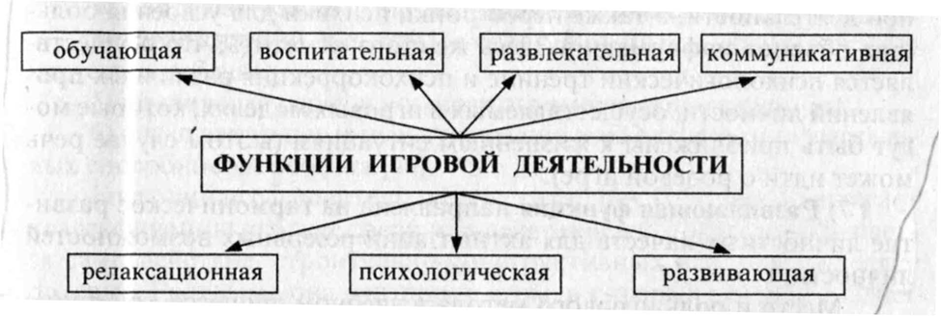
Использование на уроках и во внеклассной работе игровых моментов способствует активизации познавательной и творческой деятельности учащихся, развивает их мышление, память, воспитывает инициативность, позволяет преодолеть скуку в обучении иностранному языку. Игры развивают сообразительность и внимание, обогащают язык и закрепляют запас слов учащихся, сосредотачивают внимание на оттенках их значения. Игра может заставить ученика вспомнить пройденное, пополнить свои знания.

В игровой форме можно провести и физминутку. Так при изучении темы «Глаголы движения» можно поиграть в игру «Повторяй за мной». Суть игры проста: необходимо показать и назвать глагол движения. Однако по мере усвоения учащимися новой лексики игра усложняется и видоизменяется. На первом этапе я называю и показываю движение, ученики повторяют и движения, и слова. Когда лексика более-менее освоена учитель, а позже ведущий из учеников только показывают действия, учащиеся же должны его повторить и назвать самостоятельно. И, наконец, на обобщающем уроке в игру включается соревновательный момент: делится группа на команды, от каждой из команд выбирается ведущий. Каждому из них дается «список» из 5-10 глаголов движения. Не называя их ведущий должен показать движение, команды должны быстрее соперников угадать, повторить и назвать нужный глагол. За каждый правильный ответ начисляется балл. Чья команда получает больше баллов, та и победитель. Таким образом, в ходе игры происходит актуализация или закрепление лексики и проводится физминутка.

Еще одна такая же «многофункциональная игра» - «The Chain of Letters». Ею можно заменить физминутку или же использовать в конце урока как элемент рефлексии. В основном она используется во втором классе – при изучении алфавита, но может использоваться в третьем и четвертом классе.
Все участники игры встают в круг. Ученики по очереди называют по одной букве алфавита. Тот, кто ошибается или слишком долго вспоминает нужную букву, выбывает из игры, то есть занимает свое место. Побеждает тот, кто не допускает ни одной ошибки. В этой игре буквы можно заменить цифрами и числами, названиями времен года, месяцев, дней недели и т.п.

На уроках можно использовать различные вариации игры «Правда/Ложь». Учитель называет, например, звуки, показывая соответствующие транскрипционные значки, и иногда допускает ошибки. Учащиеся должны обнаружить ошибку. С помощью этой игры ученики запоминают буквы, цифры и другую лексику.

Для совершенствования навыков аудирования будет полезна игра «Поймай звук». Ученики хлопают в ладоши, когда они слышат в произносимых учителем словах заданный звук. Если ученик ошибается он садится. Остаются стоять самые внимательные. Вариант этой игры используется при изучении темы "Множественное число существительных": учащиеся должны услышать и хлопнуть в ладоши на слово во множественном числе.

Для лучшего запоминания новых слов в начальной школе часто используются «договорки» например: Мишка косолапый ходит еле-еле.
Мишка, медвежонок по-английски … bear.

Обучение грамматике также происходит через игру, так как дети ещё не знают по-русски названия частей речи и членов предложения. Поэтому слово “глагол” можно заменить словом “действие”, “существительное” – “название” и отрабатывать их по картинкам.
Все уроки должны быть эмоционально насыщены, тогда у малышей возникнет постоянная мотивация к изучению английского языка, и они с нетерпением будут ожидать следующего урока. Поэтому так важно на каждом уроке играть с младшими школьниками. Игра – основная деятельность ребенка.
Одной из лучших игр, одновременно развивающая диалогическую и монологическую речь ученика и помогающая усвоить лексику и буквы английского алфавита, является «Поле Чудес». Эту игру можно впоследствии использовать для изучения английского языка в среднем звене.

Очень интересна детям любого возраста следующая игра: все учащиеся делятся на две команды. В мешочек кладутся листочки с названиями героев или предметов на определенную тематику. От каждой команды по очереди выходит участник. Он достает листок со словом, читает и изображает то, что прочитал. Остальные учащиеся угадывают это слово. Данная игра помогает учащимся запомнить написания слов, а также развивает память.

Многие игровые задания можно проводить с помощью презентации (ИКТ).
Например интерактивный кроссворд по теме «Овощи» для учеников начальных классов.

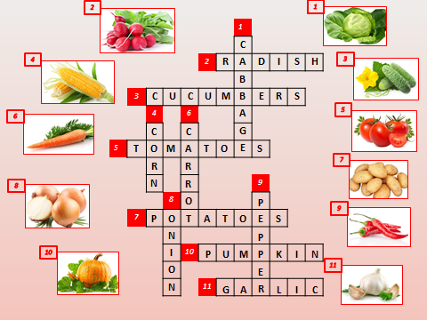

Ребята любят задания с использованием флеш-карточек:

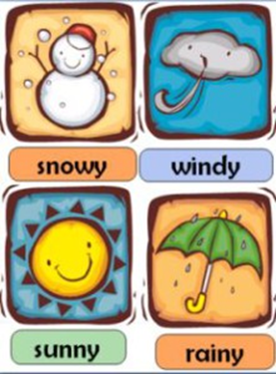
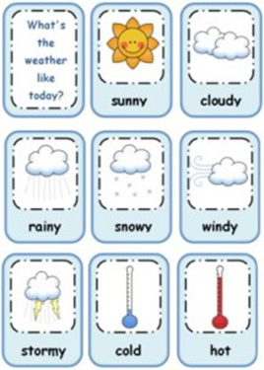

Также на уроках интересно будет посмотреть мультфильмы и выполнить игровые задания к ним, спеть песенки на английском языке, в 3-4 и средних классах почитать сказки на английском языке и поставить по ним мини-сценки.

Место игр на уроке и отводимое игре время зависят от ряда факторов подготовки учащихся, изучаемого материала, целей и условий урока и т. д. Например, если игра используется в качестве тренировочного упражнения при первичном закреплении, то ей можно отвести 20-25 минут урока. В дальнейшем та же игра может проводиться повторением уже пройденного материала. Одна и та же игра может быть использована на различных этапах урока.
Следует помнить, что при всей привлекательности и эффективности игр необходимо соблюдать чувство меры, иначе они утомят учащихся и потеряют свежесть эмоционального воздействия.
Как известно, движущей силой говорения как вида речевой деятельности является мотив. Создание мотива говорения - самый важный компонент деятельности учителя при организации ролевых игр.

В заключение хочется отметить, что учебные игры строятся на принципах коллективной работы, практической полезности, соревновательности, максимальной занятости каждого ученика и неограниченной перспективы творческой деятельности.

